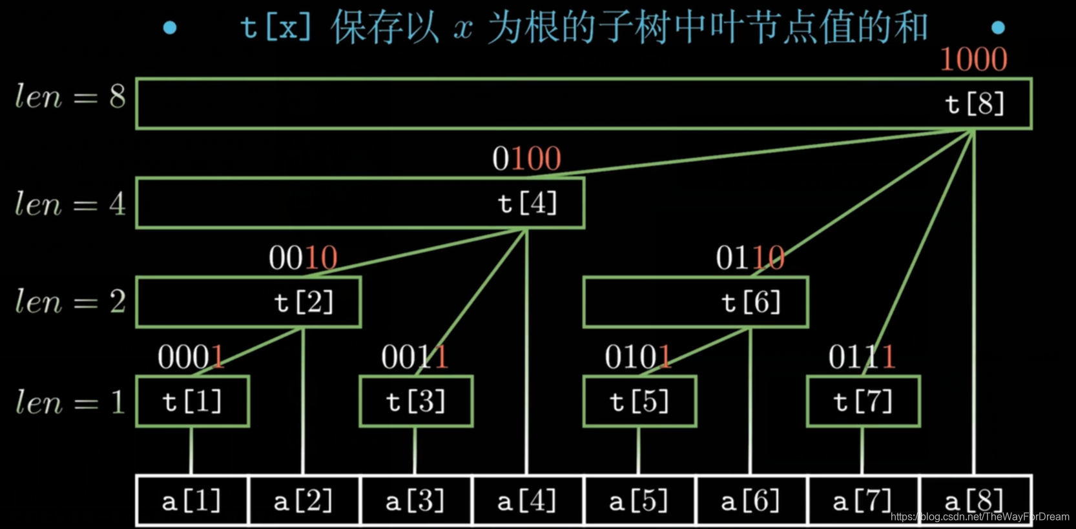

**lowbit:** 它表示一个数的**最低位的1及其后面的0**

**lowbit(x)=x&(-x)**

**树状数组用原数组的值作为索引**：通常配合离散化使用

适用场景：

* **逆序对问题**：需要查询和更新某个具体数值的出现情况。例如，用数组元素值来更新树状数组，统计比某个数小的数有多少。
* **频率统计问题**：记录某个数值出现的次数，并且希望能快速统计某个区间内的数的频率。

**树状数组用原数组的索引作为索引**：

适用场景：

* **前缀和、区间和问题**：需要查询或更新数组中某一段区间的和，通常是基于数组的索引来操作。
* **区间最值问题**：当需要查询或更新某个区间的最值时，也可以通过树状数组实现，树状数组的索引就是数组的索引。

Blog：[树状数组(详细分析+应用)，看不懂打死我!](https://blog.csdn.net/TheWayForDream/article/details/118436732?ops_request_misc=%257B%2522request%255Fid%2522%253A%25222f4314b813286525f6b9f1f36e001aed%2522%252C%2522scm%2522%253A%252220140713.130102334..%2522%257D&request_id=2f4314b813286525f6b9f1f36e001aed&biz_id=0&utm_medium=distribute.pc_search_result.none-task-blog-2~all~top_positive~default-1-118436732-null-null.142%5ev102%5epc_search_result_base3&utm_term=%E6%A0%91%E7%8A%B6%E6%95%B0%E7%BB%84&spm=1018.2226.3001.4187)